KATTINTÁSSAL aktiválja a „szöveggyűjteményt“ !

Roland - ének

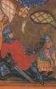

- Edda1
- Edda 2
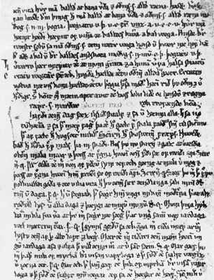

Beowulf

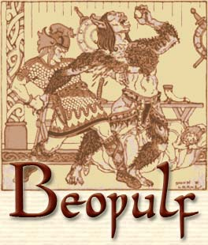

Igor-ének
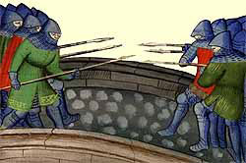
Kalevala


- Lancelot
- Arthur
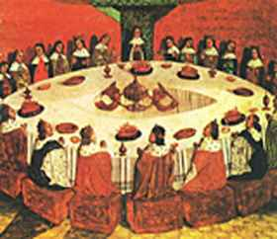

- A Szent Grál - Arthur

